«Международный день школьных библиотек» для 1-4 классов.
Библиотекарь:
В каждой школе есть библиотека и именно оттуда начинаются все знания. Любое поколение, старое или новое, требует источников достоверной информации, а печатное слово всегда было и будет таковым.
Планшеты, компьютеры, смарты, айфоны —
Сегодня все школьники с ними знакомы!
Но как ни стремителен времени бег —
Учиться не сможем без библиотек!
Учебники здесь поселились гурьбой,
И нам не пройти мимо книги с тобой.
Не клавиши жмем, а листаем страницы.
Без книг ничему нам не научиться,
Ведь книгу с душою писал человек.
Прославим же День школьных библиотек!
Ежегодно в четвертый понедельник октября отмечается Международный день школьных библиотек. Этот праздник был впервые отмечен в 1999 году 18 октября . В 2005 году Международный день школьных библиотек приобрел официальный статус, который был подтвержден главой Международной ассоциации школьных библиотек.
Традиция отмечать Международный день школьных библиотек в 4-й понедельник октября закрепилась и распространилась во многих странах.
Австралийская организация Школьных библиотек (SLAV) была первой организацией, которая стала отмечать Международный День школьных библиотек.
Эмблема праздника представляет собой цветок с шестью лепестками, изображенный на фоне раскрытой книги.
"Зачем нужны библиотеки?" Библиотека - книжный храм, где хранятся разные книги для чтения. (показ ролика самые красивые библиотеки мира)
В школьной библиотеке можно книгу взять домой для чтения, а потом вернуть или читать в читальном зале. Там хранятся книги, которые в продаже не найти. Классика, научные книги, произведения современных писателей. В наше время, дети думают, что книги им не нужны, но это не так. Книга - это источник знаний, которые передаются по наследству. Книги хранят в себе тайну прошлого. В них можно узнать о войнах, о животных, о великих людях и о многом другом. Каждая книга имеет свою ценность, запах, цвет. Каждая из книг имеет свое место на полке. Книги лучше, чем интернет, ведь книгу можно потрогать, проникнуть в каждое слово, в каждую фразу, написанную автором. Читая книгу, мы учимся смотреть на жизнь по другому.
Нужно беречь и ценить книги, они дают нам знания. (показ мультфильма «три котёнка, книжки будем мы любить»)
Ребята вы уже много прочитали интересных сказок, познакомились со сказочными героями. Сейчас проверим, кто из сказочных героев вам запомнился, проведём викторину.

Викторина в стихах по сказкам для детей
Детям всем она знакома,
А живет в лесу у гномов,
Но совсем не сладкоежка,
Ее имя... (Белоснежка)
Угадай героев сказки,
Я даю тебе подсказки.
Чтобы легче отвечать,
Будем строки рифмовать.
Никогда ему не верьте,
Хоть он скажет, что бессмертен.
Состоит он из мощей —
Отвратительный... (Кощей)
Он сластена, любит мед,
Ходит в гости круглый год.
И поет он песни вслух,
Медвежонок... (Винни-Пух)
Он живет в лесу дремучем,
Темном, страшном и колючем.
Как злодей вполне успешен —
Вредный волосатый... (Леший)
К нему Карлсон прилетал,
В игры разные играл.
И свой город сверху, с крыш,
Рассмотрел наш друг... (Малыш)
Он веселый мальчуган,
Но совсем не хулиган.
Ключик вытащил из тины
Деревянный... (Буратино)
Он не знает добрых слов,
Однохвост, но трехголов.
Страшный и огромный он —
Огнедышащий... (Дракон)
Так похож он на клубок,
Но себя спасти не смог.
У него румяный бок —
Это вкусный... (Колобок)
У него для детворы
Есть воздушные шары.
Имеет хвостик, как крючок,
Поросенок... (Пятачок)
В каком государстве жили герои многих русских народных сказок? (в тридевятом царстве, в тридесятом государстве)
Чем был колобок: пряником или пирогом? (пряником)
Каково настоящее имя Царевны- лягушки? (Василиса Премудрая)
Назовите имя сказочного царя-долгожителя. (Кощей)
Назовите грозное оружие Соловья Разбойника. (свист)
Поляки называют её Едзина, чехи – Езинка, словаки – Еже Баба, а как называем её мы? (Баба Яга)
Назовите место рождения Колобка (печь)
Назовите единственную героиню сказки «Репка», имя которой нам известно? (Жучка)
Какой сказочный головной убор нельзя нарисовать? (шапку-невидимку)
Назовите «рабочее место» кота учёного? (дуб)
В какой сказке рассказывается о тяжких последствиях плохого состояния средств противопожарной безопасности? («Кошкин дом»)
В какой сказке рассказывается о некоторых трудностях, связанных с доставкой свежей выпечки на дом? («Красная Шапочка»)
Кому Винни-Пух подарил на день рождения пустой горшок? (ослику Иа)
Кем приходилась сказочной Золушке добрая волшебница? (крёстной)
Бабушка внученьку очень любила,
Бабушка…ей подарила.
Девочка имя забыла свое.
Кто отгадает, как звали ее?
(Красная шапочка)
Я родилась в цветке прелестном.
И труден, к счастью, был мой путь.
И каждый, видно, догадался –
Меня … зовут.
(Дюймовочка)
А я родился странной
Игрушкой деревянной.
Ушастый, некрасивый,
И никому не мил.
Один меня заметил
И ласково приветил
А это был, ребята,
Гена крокодил.
(Чебурашка)
Был я в море в бочке брошен
И отцом своим забыт,
Но на остров неизвестный
Был волной морской прибит.
И на острове на том теперь правит…
(Князь Гвидон)
конкурс «Найди ошибки»
В названиях следующих сказок есть ошибки.
- «Петушок Ряба» – «Курочка Ряба».
- «Даша и медведь» – «Маша и медведь».
- «Волк и семеро ягнят» – «Волк и семеро козлят».
- «Петушок и гороховое зёрнышко» – «Петушок и бобовое зёрнышко».
- «Утки-лебеди» – «Гуси-лебеди».
- «Лисичка с кастрюлькой» – «Лисичка со скалочкой.
- «По рыбьему велению» – «По щучьему велению».
- «Заюшкин домик» – «Заюшкина избушка».
конкурс «Ответь на вопросы»
Кто с кем такой делёж устраивал:"Твои вершки, а мои корешки".
(Мужик с медведем в сказке "Мужик и медведь")
Скажите, какого героя провели на пирожках?
(Медведь из сказки "Маша и медведь")
Кто варил кашу, применяя ум и смекалку?
(Солдат в сказке"Каша из топора")
Кто помогал Емеле? (Щука)
Какими словами начинаются русские народные сказки?
("Жили-были...","В некотором царстве, в некотором государстве...".)
Что приказывал царь-батюшка своим невесткам, чтобы проверить их на мастерство? (Испечь хлеб, соткать ковёр)
Чем кормила лиса журавля? (Кашей)
Имя коровы, которую купил кот Матроскин. (Мурка)
Кто вместе с львёнком пел песню "Я на солнышке лежу…"?(Черепаха)
Кто первый нашёл теремок?
(Мышка-норушка.)
Дополни имя сказочного героя.
Сказочные герои часто носят длинные имена. У меня написана только часть имени. Давайте назовём полное имя героя.
Библиотекарь: называет одну часть имени командам по очереди, а они дополняют вторую.
Кощей… (Бессмертный)
Елена…(Прекрасная)
Иван…(Царевич)
Василиса…. (Премудрая)
Спящая…(красавица)
Мальчик –с….(пальчик)
Финист…(Ясный Сокол)
Змей…(Горыныч)
Баба- …(Яга)
Крошечка…(Ховрошечка)
Гуси-…(Лебеди)
Сивка….(Бурка)
Конёк…(Горбунок)
Заяц…(хвастун)
Курочка- …(Ряба)
Инсценировка.
Детям нужно вспомнить слова героя сказки.
1. Позовите Сивку-Бурку словами из сказки. Как звали хозяина этой лошади? («Сивка-Бурка, вещая каурка, Встань передо мной, как лист перед травой!», Иванушка-Дурачок)
2. Какие слова приговаривала девочка медведю? Из какой она сказки? («Маша и медведь», «Не садись на пенек, не ешь пирожок…»)
3. Что приговаривала царица, глядя в волшебное зеркальце?
"Свет мой, зеркальце! Скажи,
Да всю правду доложи:
Я ль на свете всех милее,
Всех румяней и белее?"
Царица из "Сказки о мертвой царевне и семи богатырях"
Блиц-опрос.
Нужно быстро ответить на 5 вопросов.
Назовите средство передвижения Емели в сказке «По щучьему велению»:
- возок, -конь, -печь.
Как в русских народных сказках называют птицу с золотым оперением?
- лебедь, -жар-птица, -гриф-птица.
Кого величают по отчеству Патрикеевна?
- сову, -кошку, -лису.
4. Как называется волшебная скатерть, на которой само собой появляется кушанье?
-самоготовка, -самоугощайка, -самобранка.
Какое мужское имя чаще других встречается в русских сказках?
- Иван, - Кузьма, - Василий.
Назовите средство передвижения Бабы-Яги?
- веник, - лопата, - метла.
Кого величают Топтыгиным?
- волк, -медведь, -лиса.
Чья смерть на конце иглы?
- змея Горыныча, - Бабы Яги, -Кощея Бессмертного.
Сколько козлят съел волк в сказке «Волк и семеро козлят?»
- шестерых, -семерых, -пятерых.
Сколько голов имеет Змей Горыныч?
-5, -2, -3.
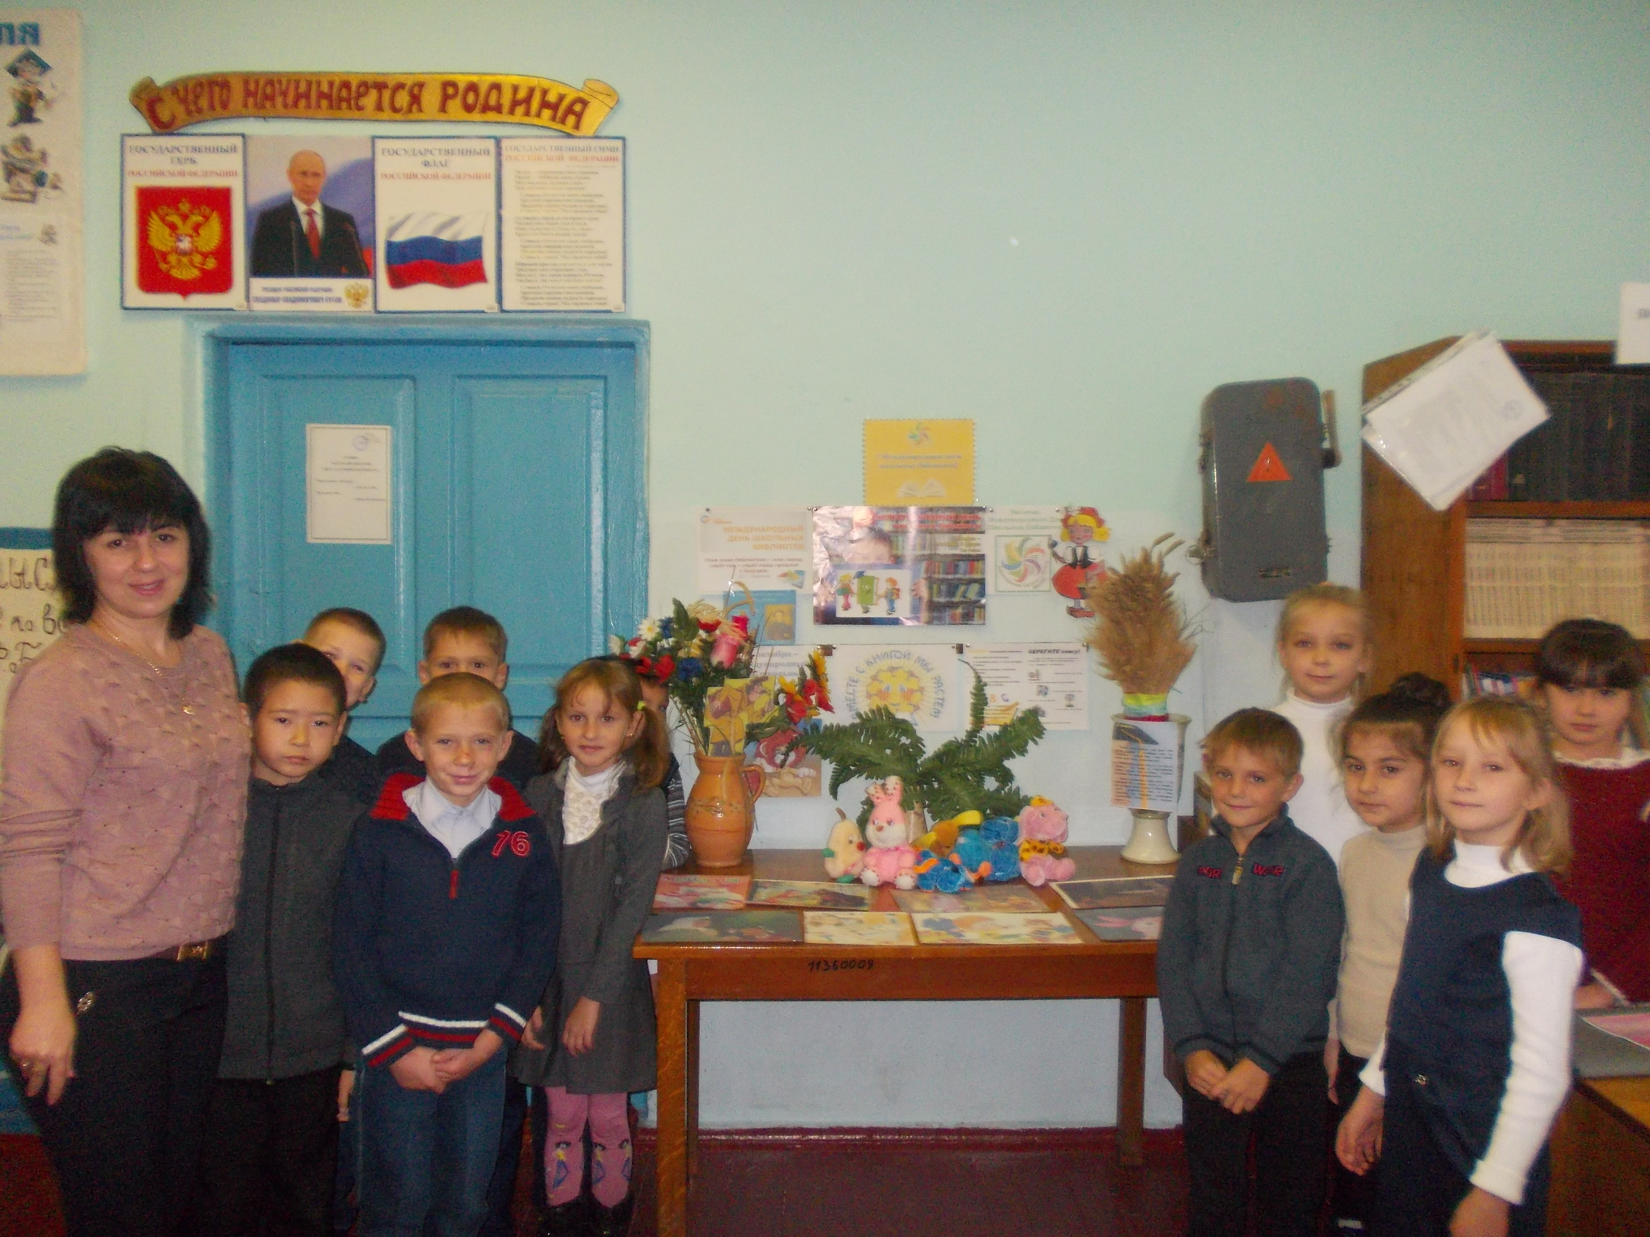
Вот и подходит к концу наше путешествие по сказкам. Сегодня вы показали себя настоящими знатоками сказок. Много сказок мы вспомнили. В разных сказках побывали. Что самое главное во всех сказках? (Добро побеждает зло.) Я вижу ваши радостные лица, а это значит, мы вместе с вами получили массу положительных эмоций и каждый из нас стал сегодня ещё добрее.
Не нужны были подсказки,
Угадали вы все сказки.
Создали их мудрецы,
А вы все вместе... (Молодцы)

